局限案例 3_分析參考
印刷電路板製造業-於廢水處理場慢混槽內發生硫化氫中毒災害調查分析報告
重要提醒： 本分析報告是基於所提供案例的有限資訊，並結合事故調查的專業方法論進行。部分內容為根據邏輯與經驗所做的合理假設，並會明確標示為**(假設)**。一場實際、完整的事故調查，需要更詳盡的現場勘查、人員訪談與物證檢驗來支持所有結論。

事故基本資料
- 行業分類： 印刷電路板製造業
- 災害類型： 中毒、缺氧
- 媒介物： 硫化氫 (H₂S)
- 罹災情形： 死亡 4 人、受傷 2 人
- 事故時間： 106 年 6 月
- 事故地點： 廠內廢水處理場之化學處理慢混槽
- 事故摘要： 因廢水場刮泥異常，勞工甲員於停止進水並抽除部分廢水後的慢混槽內，疑為撿拾掉落的管帽時不慎跌入槽內 。隨後，勞工乙、丙、丁、戊員在未有適當防護下，接連進入槽中試圖救援，因攪動廢水導致劇毒硫化氫逸散，相繼中毒昏迷 。最終由其他配戴空氣呼吸器的人員與消防隊救出，但仍造成 4 死 2 傷的重大悲劇 。

一. 事件成因分析圖 (ECFC)
此圖將事故發生的事件及相關條件按時間順序呈現，以視覺化方式釐清因果關係。
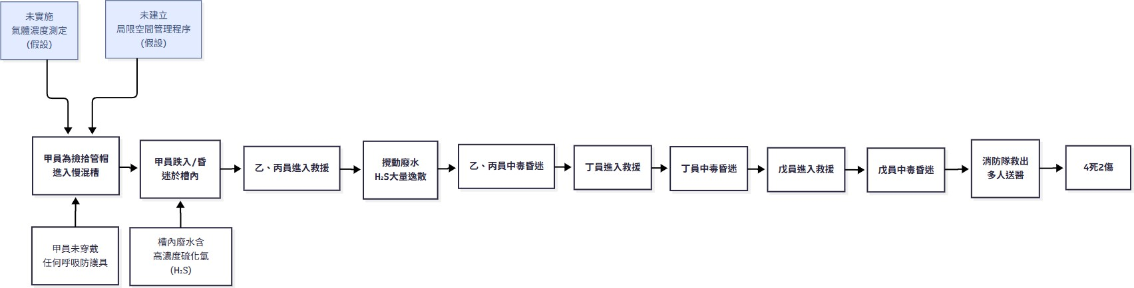

二. 時間序列表
此表以表格形式記錄事故發生的先後順序和相關條件，作為 ECFC 的輔助。

日期時間 | 事件描述 | 事實  /假  設 | 主(P)/次  (S)事件  軸 | 相關條件 1 (直接條件) | 相關條件 2 (條件 1  的背景或前提)
106 年 6  月某日晚  間 | 勞工甲員進入慢混槽，疑為撿拾管帽不慎跌入。 | 事實 | P | 未經許可進入局限空間、未佩戴防護  具。 | 缺乏局限空間作業安全程序(SOP)。
同日 | 乙員發現後，至中控室呼叫支援。 | 事實 | S | 啟動了非制式的緊急呼救。 | 未啟動正式的、有組織的緊急應變計  畫。
同日 | 乙員及丙員接續進入慢混槽救  援甲員。 | 事實 | P | 救援人員未佩戴呼  吸防護具。 | 嚴重缺乏對硫化氫  危害的認知。
同日 | 因人員進入攪動廢水，造成硫化氫(H₂S)大量逸散，乙、丙員  吸入後中毒昏迷。 | 事實 | P | 槽底污泥受擾動， 釋放劇毒氣體。 | 未意識到攪動廢水可能導致危害急遽  升高。
同日 | 丁員見狀，為搶救同事也進入槽內，隨即中毒昏迷。 | 事實 | P | 第二波救援人員仍未佩戴呼吸防護  具。 | 「救人心切」的本能反應壓過了風險  判斷。
同日 | 戊員回到現場，看到 4 名同事倒在槽內，亦進入搶救，隨後  昏迷 (推斷)。 | 事實  /推  斷 | P | 第三波救援人員依然未佩戴呼吸防護  具。 | 現場已形成**『救援者陷阱』**的死亡連  鎖。
同日 | 己員取抽風管回到現場，發現已有 5 人倒在槽內。 | 事實 | S | 終於有人試圖採取工程控制措施，但  為時已晚。 | 缺乏事前規劃，導致應變措施混亂且  無效。
事故後 | 另外 2 名員工配戴空氣呼吸器進入搶救，因困難未能成功 。  最終由消防隊救出。 | 事實 | P | 正確的救援行動終於展開，但已錯過  黃金時間。 | 凸顯了專業救援的必要性與困難度。

三. 為何樹分析 (Why Tree)
本分析從最終的傷害事件開始，透過不斷追問「為什麼」來探究事件的根本原因。

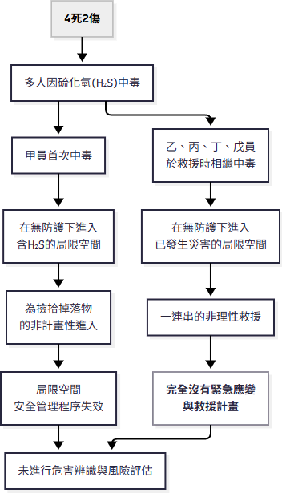

四. 屏障分析
本分析旨在識別應有但失效、缺失或不足的屏障，導致危害接觸到目標。
- 危害： 硫化氫 (H₂S) 急性中毒
- 目標： 甲、乙、丙、丁、戊等現場勞工
屏障類型 | 屏障 | 屏障表現  (事故時狀  態) | 屏障失效原因 | 屏障如何影響事故 (失效的後果)
工程控  制 | 1. 機械通  風與換氣 | 不存在 | 作業前未依規定實施通風，  將有毒氣體排出。 | 整個作業與救援過程，人員皆暴露  於致命濃度的硫化氫中。
 | 2. 氣體濃度偵測器 | 不存在 | 未實施作業前測定，也無連續偵測。 | 人員對無色、初期具臭蛋味但高濃度會麻痺嗅覺的劇毒氣體，完全沒  有警覺。
行政管理/程序  性 | 3. 局限空間作業許  可 | 失效/不存在 | 甲員的進入是未經許可的非計畫性作業。 | 管理系統的第一道防線被完全繞 過，導致後續所有安全措施均未啟  動。

 | 4. 安全教育訓練 | 嚴重不足 | 未對勞工進行 H₂S 危害、局限空間風險、救援程序等訓  練。 | 勞工不僅無法自保，更因錯誤的認知而投入危險救援，導致災情慘  重。
 | 5. 現場監  督 | 失效 | 未能阻止甲員的非計畫性進  入。 | 失去了在第一時間制止不安全行為  的機會。
 | 6. 緊急應變與救援  計畫 | 完全不存在  (關鍵屏障) | 未建立任何書面或口頭的救援計畫，未指定救援隊，未  演練。 | 導致了悲劇性的『救援者連鎖』， 是本次災害擴大的最主要原因。

五. 變更分析
本分析比較「事故狀況」與「理想的無事故狀況」，以識別導致事故的關鍵差異。
因素 | 事故狀況 | 先前、理想或未發生事  故狀況 (假設) | 差異(變更) | 效果評估 (差異對事故  的影響)
WHAT  (什麼) | 為了撿拾一個小 小 的 「 管 帽」而進入。 | 物品掉落應透過正式、安全的程序(如使用工具)或計畫性進入來處  理。 | 作業的「目的」由正常工作變為非計畫性的臨時任務。 | 為了看似微不足道的目標，而繞過了所有安全程序，付出了慘痛代  價。
WHEN  (何時) | 在人員落水/昏迷的「緊急狀  態」下。 | 在計畫性、受控的狀態下作業。 | 現場情境由「受控」變為「失控的緊急狀  態」。 | 緊急狀態引發了恐慌和非理性決策，導致一連  串的錯誤救援。
WHERE  (何地) | 於充滿劇毒  H₂S 的廢水槽  底部。 | 於槽外安全區域。 | 危害地點為「立即致死或危害健康(IDLH)」  的環境。 | 任何無防護的進入都等於是自殺行為。
WHO (何  人) | 一群未經訓 練、僅憑本能  救人的同事。 | 專業、有組織、配備完整裝備的救援隊。 | 應變人員的「角色」由  專業救援者變為下一位  罹災者。 | 救援行動非但無效，反而讓災情呈倍數擴大。
HOW (如  何) | 「一個接一個」跳下去  救。 | 啟動緊急應變計畫，救援隊著裝後，以安全方  式救援。 | 救援方式為「無序、無防護的本能反應」。 | 這是典型的局限空間災害擴大模式，也是最令  人痛心的部分。

六. 人為失誤分析
本分析探討影響人員行為的深層次原因，而非僅歸咎於個人。
失誤類型 | 主要不安全行為/失誤 | 根本原因 (組織與系統層面)
違規行為(情境性) | 甲員： 未依規定(或常識)，為撿拾物品而擅自進入局限空間。 | 安全管理制度：  - 缺乏嚴格的門禁或管制措施，讓人員能輕易進入危險區域。  - 未建立「任何進入都需許可」的強制性安全文  化。

知識性錯誤 / 違規行為(例外性) | 乙、丙、丁、戊員： 看到同事倒下，出於救人本能，在明知危險  (至少看到前人倒下)的情況下仍進入，此為典型的「例外性違規」。他們同時也因知識不足，嚴重低估  了危害的立即性與致命性。 | 訓練與文化：  - 緊急應變訓練的完全空白，未教導員工在危急時  「唯一且正確」的反應是「通報求援，而非自行救援」。  - 安全文化中缺乏對「看不見的殺手(如H₂S)」的  敬畏。

七. 根本原因分析與改善措施
(一) 立即原因
- 不安全的狀況： 慢混槽內廢水攪動後，逸散出超高濃度的劇毒性硫化氫(H₂S)氣體。

不安全的行為：
  - 勞工甲員在無任何防護與安全措施下，擅自進入局限空間。
  - 勞工乙、丙、丁、戊員，在無任何防護與安全措施下，接連進入已發生事故的局限空間進行無效救援。

(二) 根本原因
- 安全管理制度的系統性崩壞 (與前案類似但更嚴重)：
  - 未建立局限空間作業管理程序： 公司未依法規建立包含許可、測定、通風、監督等在內的完整管理計畫，是所有錯誤的源頭。

緊急應變計畫與救援能力的完全真空 (本次災害擴大的核心原因)：
  - 公司完全沒有制定局限空間作業的緊急應邊程序與救援計畫。導致事故發生時，現場人員只能憑藉「救人」的本能反應，採取最危險的行動，造成原本
1 人的事故，迅速擴大為 4 死 2 傷的慘劇。

教育訓練與危害告知的嚴重失敗：
  - 從管理階層到現場勞工，對於廢水處理場常見的硫化氫(H₂S)危害、局限空間風險、以及**「禁止盲目救援」**的黃金準則，認知完全不足。

(三) 矯正改善措施建議
- 制度層面：
- 立即建立並雷厲風行地執行「局限空間安全衛生管理計畫」與「緊急事故應變計畫」： 此為首要且刻不容緩的措施。必須明文規定並強力宣導：「嚴禁任何未經訓練的人員，在未有防護裝備下，對局限空間災害進行『徒手』救援。」
- 建立救援程序與專責救援隊： 應明訂緊急通報流程，並透過內部訓練建立專責救援小組，或與外部專業救援機構簽訂合約，確保救援行動的安全與專
業。

設備層面：
1. 補足安全與救援設備： 立即採購並維護校正氣體偵測器、通風設備、供氣式呼吸防護具(SCBA)、三腳架、捲揚器、救生索等全套救援器材，並放置於隨時可取用之處。

人員層面：
- 實施震撼教育與重複演練： 應以本次血的教訓作為案例，對全體員工實施局限空間危害(特別是 H₂S)的專項訓練。訓練最關鍵的核心必須是：「遇到他人倒在局限空間，你的第一任務不是『救他』，而是『救自己，並向外求
援』！」 此觀念必須反覆演練，深植人心，才能打破救人本能所造成的死亡連鎖。
- 強化監督與責任： 嚴格要求作業主管、監視人員的現場監督責任，並賦予其絕對權力，制止任何不安全的進入或救援企圖。

